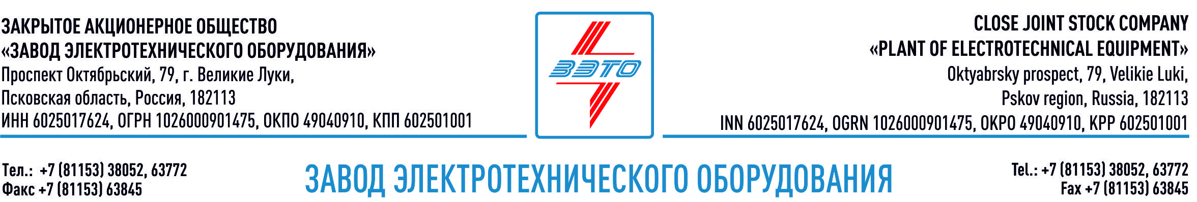

«ЗЭТО» посетили эксперты АНО «Федеральный центр компетенций в сфере производительности труда»

В рамках реализации мероприятий национального проекта «Производительность труда» ЗАО «ЗЭТО» посетил эксперт АНО «Федеральный центр компетенций в сфере производительности труда».

Главная цель визита – знакомство с предприятиями региона для адресной поддержки в рамках нацпроекта, чтобы оценить готовность предприятий к применению инструментов бережливого производства и к использованию механизмов по повышению производительности труда.

«Внедрением бережливых технологий на предприятиях по нацпроекту «Производительность труда» занимаются специалисты федерального и регионального центров компетенций. Проект призван повысить эффективность работы на предприятиях и увеличить конкурентоспособность российских компаний за счет формирования оптимальной производственной системы, сокращения временных и денежных потерь, а также повышения квалификации персонала, - рассказывает Оксана Вихрова, руководитель отдела по развитию производственных систем.

С предприятиями, прошедшими отбор, будет заключено соглашение с АНО «ФЦК» и подготовлены предложения по практическому обучению сотрудников предприятий основам бережливого производства в течение шести месяцев. Кроме того, сотрудники предприятий станут внутренними тренерами и смогут самостоятельно обучать коллег бережливому производству. Участие в обучающих программах для предприятий области проводится на безвозмездной основе.

АНО "Федеральный центр компетенций в сфере производительности труда" создан 18 декабря 2017 года по решению президиума Совета при Президенте РФ по стратегическому развитию и приоритетным проектам. Учредителями ФЦК являются Российская Федерация в лице Министерства экономического развития и ООО "Вэб Инжиниринг". Нацпроект «Производительность труда» призван создать условия для ежегодного прироста производительности труда в стране на 5%. В помощь бизнесу разработан комплекс мер, в том числе финансовое стимулирование и консультации экспертов по работе предприятий. Нацпроекты, инициированные президентом РФ Владимиром Путиным, стартовали в 2019 году.

Великолукский завод электротехнического оборудования ЗАО «ЗЭТО» является одним из крупнейших производителей электротехнического оборудования для электроэнергетики, нефтяной и газовой промышленности, добывающей и обрабатывающей промышленности, железных дорог, метрополитена, сельского и городского хозяйства. Перечень выпускаемого оборудования в настоящее время составляет более 400 наименований, он охватывает все классы напряжений от 0,38 до 750 кВ. ЗАО «ЗЭТО» — современное, высокоэффективное, социально ориентированное предприятие, обладающее мощным научным и техническим потенциалом, стремящееся стать лидером по производству высоковольтного оборудования. ЗАО «ЗЭТО» входит в перечень системообразующих организаций Министерства промышленности и торговли РФ в категории «Энергетическое машиностроение, электрическая и кабельная промышленность» и является якорным резидентом «Промышленного электротехнического кластера Псковской области» и Технопарка «Электрополис». Подробнее: https://www.zeto.ru, info@zeto.ru

Контакты для СМИ:
Дубова Дарья
PR-менеджер ЗАО "ЗЭТО"
182113, Россия, г. Великие Луки, просп. Октябрьский, 79
тел. + 7 (81153) 6-38-39
www.zeto.ru
reklama@zeto.ru

